**Анализ результатов школьного этапа**

**Всероссийской олимпиады школьников по географии-2023г.**

Дата проведения – 3-4 октября 2023г.

Общее количество участников- 158 человек.

Контингент участников- обучающиеся 5-11 классов.

Школьный этап олимпиады для обучающихся 5-11 классов проводится по заданиям, разработанным экспертами региональной предметно-методической комиссии. В каждый вариант школьного тура олимпиады включены задания, проверяющие уровень знания содержания всех основных разделов курса географии и выполнение основных требований к уровню подготовки школьников, а также направленные на проверку кругозора и эрудиции участников.

Содержание заданий школьного тура олимпиады для параллелей 5-11 классов определяется на основе обязательного минимума содержания основного общего образования по географии в соответствии с Методическими рекомендациями по проведению школьного и муниципального этапов всероссийской олимпиады школьников по географии в 2023/2024 учебном году.

Участник школьного этапа олимпиады выполняет олимпиадные задания, разработанные для параллелей 5, 6, 7, 8, 9 классов и группы параллелей 10-11 классов, в соответствии с школьной программой, которую он осваивает, или для более старших классов.

Формат проведения олимпиады – дистанционный (онлайн). При проведении олимпиады допускается использование информационно-коммуникационных технологий в части организации выполнения олимпиадных заданий, анализа и показа олимпиадных заданий, процедуры апелляции при условии соблюдения требований законодательства Российской Федерации в области защиты персональных данных.

Школьный этап олимпиады по географии для обучающихся 5-11 классов состоит из одного теоретического (тестового) тура индивидуальных состязаний участников. В задания тестового тура школьного этапа включены 15-30 заданий с записью краткого ответа в виде цифры, последовательности цифр, в виде слова или словосочетания, или сочетания цифр и букв.

На выполнение заданий школьного тура олимпиадной работы отводится 45 минут для параллелей 5 и 6 классов, 60 минут для параллелей 7 и 8 классов и 90 минут для группы параллелей 9-11 классов.

Оценивание школьного тура ВсОШ по географии производится в соответствии с критериями, разработанными экспертами региональной предметно-методической комиссии по каждой параллели с 5-го по 9-й классы и для группы параллелей 10-11 классов.

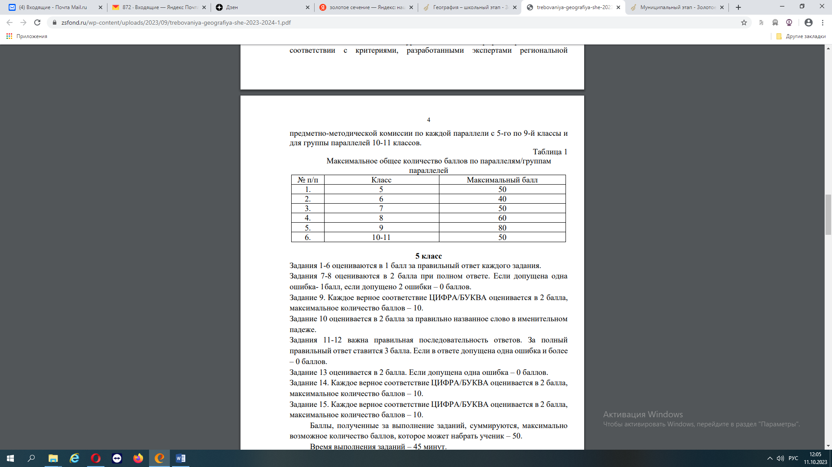

Разбор олимпиадных заданий размещен на официальном сайте Фонда «Золотое сечение» <https://zsfond.ru/vsosh/shkolnyj-etap/> после последней даты окончания олимпиады по каждому предмету. Процедура показа работ будет осуществляться через личные кабинеты участников на платформе <https://vsoshlk.irro.ru/>

Анализ работ показал, что при выполнении заданий теоретической части наиболее частые ошибки были:

- в 5 классе – определение по описанию море России, задание на соответствие: пара животных, которая не должна встретиться, список объектов Всемирного наследия.

- в 6 классе – задания с 1 по 3 (путешественники, координаты, солнце в зените), на установление последовательности образования осадочной горной породы; задание на определение общего признака для 4 объектов в логическом ряду и на нахождение правильного обоснования.

- в 7 классе –задание на определение последовательности географических знаний, на определение происхождения горной породы; на изучение схемы и соответствие ее изображения движению воздушных потоков; задание на определение азимута; на знание условных обозначений, изображающихся на плане местности; на определение типов карт по названию и масштабу; на правильное соответствие формы рельефа и рельефообразующего процесса; на знание путешественников и их открытий; не знают погодные явления, связанные с электрическими явлениями в атмосфере.

- в 8 классе – на установление последовательности географических открытий, на знание условных обозначений, изображающихся на плане местности; на умение работать с синоптической картой; на знание географии Свердловской области; не знают виды ветров, приборы по определению скорости ветра.

- в 9 классе - на изменение продолжительности дня на Земле, задание на соответствие изображений горных пород их названиям, на знание объектов природного наследия, которые расположены на территории России; на соответствие фотографии между населенными пунктами и народными промыслами, в которых они развиты; на знание последовательности географических событий; ошибки в определении мощности земной коры, указание числового азимута, понятие «цунами», нерационального природопользование; население, воспроизводство, численность; факторы размещения предприятий; определение районов добычи нефти; признаки интенсивного пути развития хозяйства.

- в 10-11 классе – на определение субъектов РФ, на историю заселения и хозяйственного освоения Среднего Урала; на определение верных утверждений о странах мира, задания на соответствие.

Анализ работ показал, что при выполнении заданий практической части наиболее частые ошибки были:

5 класс – задание 23 (соответствие по фотографии выбрать промысел Свердловской области), задание 24 9минерал и его характеристика), задание 25 (соответствие субъект и флаг).

6 класс – задание 14 (соответствие минерал и его характеристика), задание 15 (стрит-арт и его местоположение)

7 класс – задание 19 (соответствие промысел – населенный пункт), задание 20 (ювелирный камень и месторождение); определение наступления половодья при ледниковом питании; что относится к природным комплексам, не испытывающим антропогенного влияния; №10-определение типов карт по охвату территории, содержанию и масштабу.

8 класс – на умение определять атмосферное давление, количество соли в литрах воды; затруднились с расчетом изменений температуры воздуха в горах.

9 класс – задание на определение факторов размещения производств, на расчет миграционного прироста, определение часовых поясов и расчётные задачи.

10-11 класс (задание 14, 15,16), международные интеграции, расчётные задачи.

В индивидуальной консультации, на мой взгляд, не нуждается ни один из педагогов- стажистов, у всех есть призовые места в разных возрастных категориях, кроме ЧООШ (но, там были призовые в прошлом году), а вот, молодому педагогу из ВООШ, возможно, консультация будет полезна.

При подготовке к МЭ ВсОШ рекомендую обратить внимание на:

− задачи на распознавание образов территорий (например, по изображениям на фотографиях и репродукциях картин, фрагментам художественных произведений, документальным фрагментам);

- задачи на пространственный анализ – знание особенностей расположения различных географических объектов, специфики формирования пространственного рисунка распространения различных природных явлений и т. д.;

− задачи на определение логических цепочек и причинно-следственных связей (например, взаимосвязей компонентов ландшафта, их зависимость от общепланетарных и региональных географических закономерностей);

− задачи на сопоставление (перебор, выборку в соответствии с заданными критериями) различных географических объектов, территорий, стран и т. п.;

− задачи на классификацию географических объектов, приборов, понятий и т. п. При составлении заданий на знание фактического материала рекомендуется использовать алгоритм задач типа «определи страну/территорию и её соседей».

При очной консультации в осенние каникулы возможно проведение мастер-классов по решению практических задач курса физической и экономической географии.

Глухих Е.И.,

руководитель метод.объединения

учителей географии

Байкаловского МР